Ош МУнун медицина факультетинин «Ортопедиялык жана терапевтикалык стоматология» кафедрасынын 2016-2017-жыл үчүн илимий-изилдоо иштеринин жыйынтыктары.

- Кафедранын профессордук-окутуучулук курамынын сапаттык көрсөткүчүнө анализ
№ | Ф.А.А. | Кызматы | Илимий даражасы, наамы
 | Арстанбеков.М.А. | Кафедра башчысы | м.и.к., профессор
 | Исмаилов.А.А. | Мед.фак деканы, доцент | м.и.к., доцент
 | Сыдыков.А.А. | окутуучу | м.и.к.
 | Арстанбеков.С.Р. | Улук окутуучу | Изденүүчү
 | Кененсариева.Г.Т. | Окутуучу | -
 | Абдуллаева.К.А. | Окутуучу | Изденүүчү
 | Жоробаев.С.К. | Окутуучу | -
 | Шерматов А.Э. | Окутуучу | Изденуучу
 | Боркулов.А.А. | Окутуучу | -
 | Ахматов.А.Т. | Окутуучу | -
 | Бадинова.А.Э. | Окутуучу | -
 | Акунов.Н.А. | Окутуучу
 | Омурбеков Э.О. | Окутуучу
 | Усупбекова Т.Р. | Окутуучу
 | Юсупов Д.Р. | Окутуучу
 | Жаныш уулу А. | Окутуучу
Жалпы сапаттык көрсөткүчү |  |  | 28%

- Кафедранын илимий багыттары, темасы, каттоо карточкасы (№, бекитилген күнү), алынган жыйынтыктар, практикада колдонулушу

Илимий темасы:
1.Кыргыз Республикасынын түштүк ъръънүндъгү элдердин стоматологиялык ооруларын алдын алуу, дарылоо жана кыскартуу;
2.Шилекей бездеринин ооруларын алдын алуу;
3.Парадонтоз жана суукка урунуудан пайда болгон ооруларды дарылоодо табийгый жаратылыш ресурстарды пайдалануу;
4.Ооз къндъйүнүн ыйлакчаларынын шишик оорулары жана рак оорусу;
5. Кыргыз Республикасынын элдерине стоматологиялык жардам кърсътүү жана социалдык-гигиеналык изилдъъ жүргүзүү;

- Корголгон кандидаттык жана доктордук диссертациялар, убактысы, коргогон жери, бекитилиши.
Жок.

- Кафедрадагы аспиранттар, изденүүчүлөр жөнүндө маалыматтар, алардын илимий-изилдөө иштеринин абалы, жыйынтыктары

- Ф.А.А. Арстанбеков Сабыр Рустамович - медицина илимдеринин кандидаттыгына изденүүчү
- Бекилген темасы: Кыргыз Республикасынын түштүк регионунда шилекей бездеринин шишиктеринин клиника - эпидемиологиялык мүнъздъмъсү »
- Илимий жетекчиси: – проф. Жумабаев А.Р. Арстанбеков.М.А.
- Учурдагы абалы: макалалары жарык көрүдө.

- Ф.А.А.: Абдуллаева Камила Абдумажитовна - медицина илимдерине кандидаттыгына изденүүчү
- Бекилген темасы: «Кара-Шоро минералдык сууларын ооз көңдөйүндөгү шамаалдоодон пайда болгон ооруларды дарылоо максатында пайдалануунун натыйжасы»
- Илимий жетекчиси: – проф. Султанмуратов Т.М. Арстанбеков М.А.
- Учурдагы абалы: кафедралар аралык талкууга коюлууда
1)Ф.А.А.: Шерматов Аликжан Эшматович - медицина илимдерине кандидаттыгына изденүүчү
2)Бекилген темасы: « Современное состояние оказание ортопедической стоматологической помощи населению Ошской области Кыргызкой Республики.»
3)Илимий жетекчиси: – профессор. Калбаев А.А.
4)Учурдагы абалы: кафедралар аралык талкууга коюлууда

1)Ф.А.А.: Исмаилов Алимбек Адылбекович – медицина илимдеринин доктору илимий даражасына изденүүчү
2)Бекилген темасы: «Научное обоснование модели стратегического развития стоматологической службы и системы управления качеством медицинских услуг»
3) Илимий консультанты: – проф. Каратаев М.М.,проф. Арстанбеков М.А.
4) Учурдагы абалы: Илимий жумушу аяктоо алдында турат.
- Кафедра тарабынан өткөрүлгөн илимий конференциялар, семинарлар ж.б., алардын натыйжалуулугу (1-таблица).
№ | Аталышы | Иш-чаранын  тиби | Өткөрүлгөн  жери жана  убактысы | Катышуучулар саны | Уюштуруу  чулар
 | Жаш-илимпоз-2016 | Илимий-семинар | Кафедра лек зал, апрель, 2016 ж. | 160 адам | “Ортопедиялык жана терапевтикалык стоматология” кафедрасы
 | КВН |  | Ош МУ,  БИМ актовый зал.2016 24ноябрь | 200 адам | “Ортопедиялык жана терапевтикалык стоматология” кафедрасы

- Кафедрада, факультетте системалуу иштеген илимий, илимий-усулдук семинарлар, алардын натыйжалуулугу

- факультеттин Окуу-усулдук Кенеши менен биргеликте ишке ашырылууда.

- Студенттик илимий-изилдөө иштерин уюштуруунун мазмуну, сапаты, формалары, жыйынтыгы жана көзөмөлдөө:

- Кафедранын мүчөлөрүнүн Кыргызстандын чегинде конференцияларга, симпозиумдарга, форумдарга ж.б. илимий иш-чараларга катышуусу жана алардын натыйжалуулугу (2-таблица).
№ | Аталышы | Өткөрүлгөн  жери жана  убактысы | Катышуучу  лар | Уюштуруучу лар
1. |  | Ош ГУ  актовый зал | Арстанбеков.М.А. | Исмаилов А.А.
 |  |  | Исмаилов.А.А.
 |  |  | Сыдыков.А.А.
 |  |  | Арстанбеков.С.Р.
 |  |  | Кененсариева.Г.Т.
 |  |  | Абдуллаева.К.А.
 |  |  | Жоробаев.С.К.
 |  |  | Шерматов А.Э.
 |  |  | Боркулов.А.А.
 |  |  | Ахматов.А.Т.
 |  |  | Бадинова.А.Э.
 |  |  | Акунов.Н.А.
 |  |  | Омурбеков Э.О.
 |  |  | Усупбекова Т.Р.
 |  |  | Юсупов Д.Р.
 |  |  | Жаныш уулу А.

- Кафедранын мүчөлөрүнүн жакынкы жана алыскы чет өлкөлөргө конференцияларга, симпозиумдарга, ж.б. илимий иш-чараларга катышуусу, жыйынтыктары (3-таблица).

- Кафедранын мүчөлөрүнүн диссертациялык кеңештердин иштерине катышуусу.
.

- Кафедранын окутуучуларынын, кызматкерлеринин илимий сапарларга чыгуусу, стажировкаларда болуусу, максаты, жыйынтыктары, отчет берүүсү
(4-таблица).
№ | Аталышы | Илимий сапардын, стажировкалардын  максаты | Мөөнөтү, өтөгөн жайы
1 | Арстанбеков.С.Р. | Илимий командировка | Бишкек, КРСУ, октябрь,январь
2. | Шерматов А.Э. | Илимий командировка | Бишкек, август,январь
3. | Исмаилов.А.А. | Илимий командировка | Бишкек, КММА, июнь

- Кафедранын мүчөлөрүнүн жарыкка чыккан илимий, окуу-усулдук эмгектери, алынган патенттер жөнүндөгү толук маалыматтар, алардын окуу-илимий иштерге колдонулушу
№ | Эмгектин түрү | Жарыкка чыккан жер
 |  | Кыргыз Республикасында | Жакынкы чет  өлкөлөрдө | Алыскы чет  өлкөлөрдө
1. | Тезистер |  |  | -
2. | Макалалар | 5 |  | -
3. | Окуу китептери |  | - | -
4. | Окуу-усулдук колдонмолор | 2 | - | -

№ | Наименование работы | Характер работы | Выходные данные | Объем | Соавторы
1 | Результаты социологического опроса жителей г. Ош о стоматологической помощи (статья) | Печ. | Вестник ОшГУ.  - 2014. - №1. - С.  62 - 66. | 5 | Исмаилов.А.А.
2 | Распространенность стоматологической патологии среди трудоспособного населения г. Ош (статья) | Печ. | Центрально-Азиатский медицинский  журнал имени  М. Миррахимова.  - 2014. - № 4. - С. 332  - 335. | 4
3 | Мнение населения важный фактор в улучшении стоматологической помощи (статья) | Печ. | Центрально-Азиатский медицинский  журнал имени  М. Миррахимова.  - 2014. - №4. - С. 338  - 341. | 4/2 | Арстанбеков М.А.
4 | Стоматология как профессия (методические рекомендации) | Печ. | - Ош, 2014-2015. - 24 с. | 24 | Исмаилов.А.А.
5 | О состоянии и мерах по дальнейшему улучшению стоматологической помощи населению (методические рекомендации) | Печ. | - Ош, 2014-2015. – 20 с. | 20

Кафедра тарабынан чыгарылган илимий макалалар
 | Авторлор,  түзүүчүлөр | Эмгектин аталышы, басмадан чыккандыгы жөнүндөгү толук маалыматтар | Көлөмү
1. | Исмаилов.А.А. | «О состоянии и мерах по дальнейшему улучшению стоматологической помощи населению ». // Для студентов медицинских факультетов университетов, институтов и академий. | – Ош: 2014-2015. – 142 с.;
2. | Исмаилов.А.А. | Стоматология как профессия | – Ош, 2015.

- Кафедранын мүчөлөрүнүн квалификацияларын жогорулатуусу (формалары, кимдер, кайсы жерде, качан, натыйжасы ж. у. с.)

№ | Окутуучунун аты –жөн | Кызматы | КЖКдан өткөн дата, көлөмү (акыркы 5 жыл) | КЖнын багыты | өткөргөн мекеме
1 | Боркулов А. | окутуучу | 2017-жыл | Педагогдук билимин өркүндөтүү | ОшМУнун үзгүлтүксүз билим берүү институту
2 | Ахматов А. | окутуучу | 2017-жыл  96 саат | Педагогдук билимин өркүндөтүү | ОшМУнун узгултуксуз билим берүү институту
3 | Акунов Н. | окутуучу | 2017-жыл 96 саат | Педагогдук билимин өркүндөтүү | ОшМУнун узгултуксуз билим берүү институту
4 | Омурбеков Э. | окутуучу | 2017-жыл  96 саат | 2017-жыл  96 саат | ОшМУнун узгултуксуз билим берүү институту
5 | Жаныш уулу А. | Окутуучу | 2017-жыл  96 саат | 2017-жыл  96 саат | ОшМУнун узгултуксуз билим берүү институту
6 | Юсупов Д. | Окутуучу | 2017-жыл  96 саат | 2017-жыл  96 саат | ОшМУнун узгултуксуз билим берүү институту
7 | Усупбекова Т. | окутуучу | 2017 ж  96 саат | Педагогдук билимин өркүндөтүү | ОшМУнун үзгүлтүксүз билим берүү институту

- Кафедранын эл аралык кызматташтыктары, тышкы байланыштары, формалары, натыйжалары.

1. Урал медициналык институту
2. Сеул Улуттук университети
3. КГМА
4.КРСУ
5. ЖАГУ

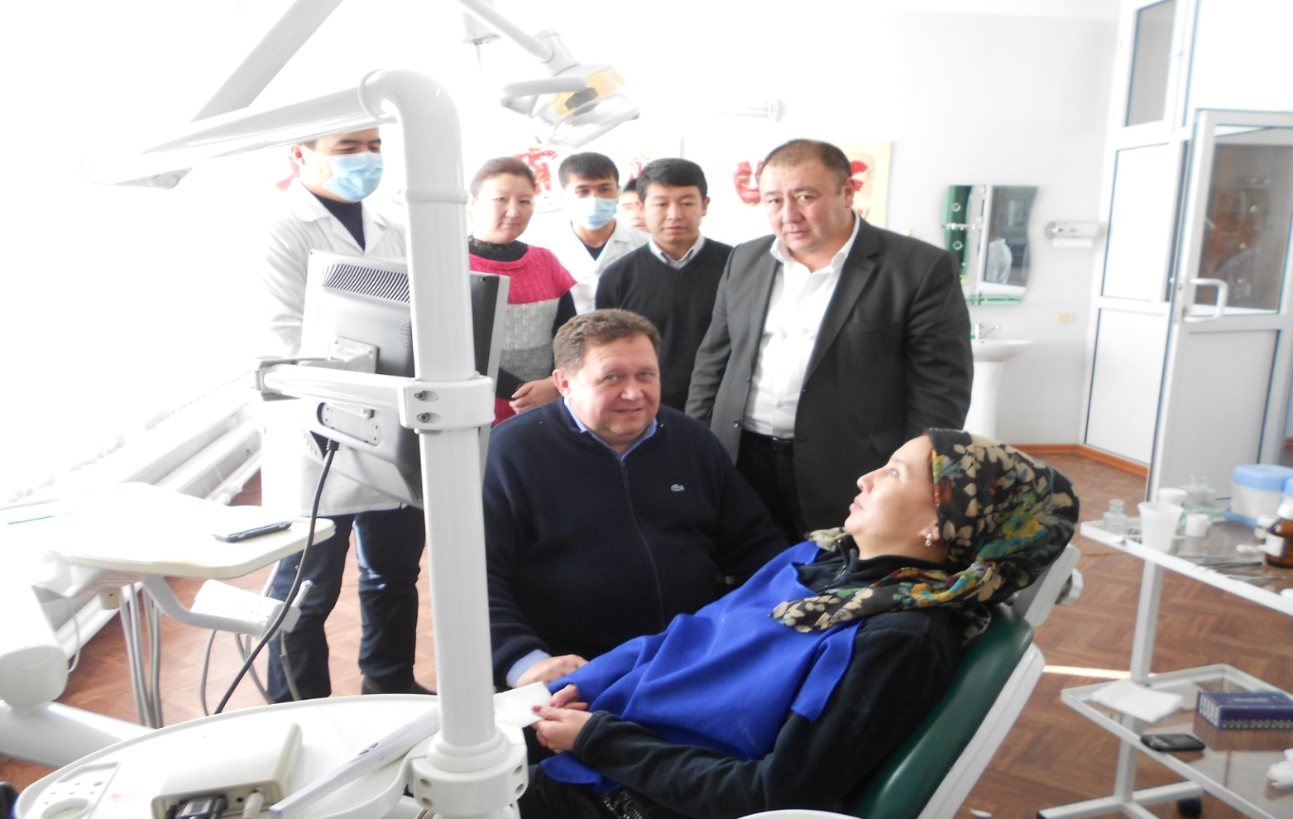
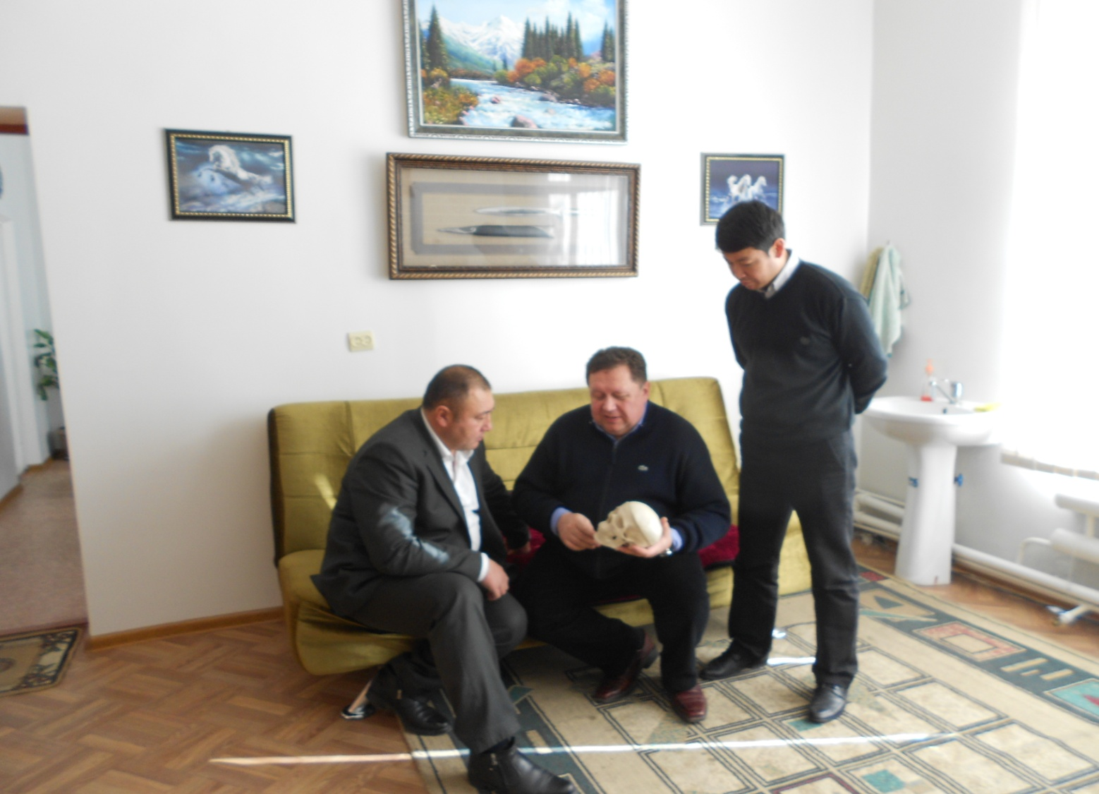

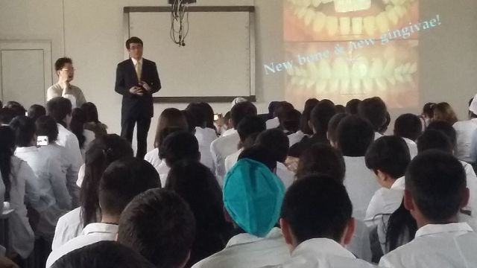

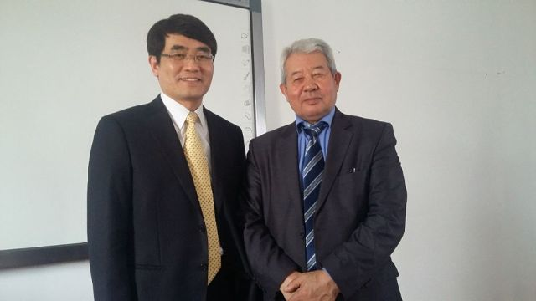

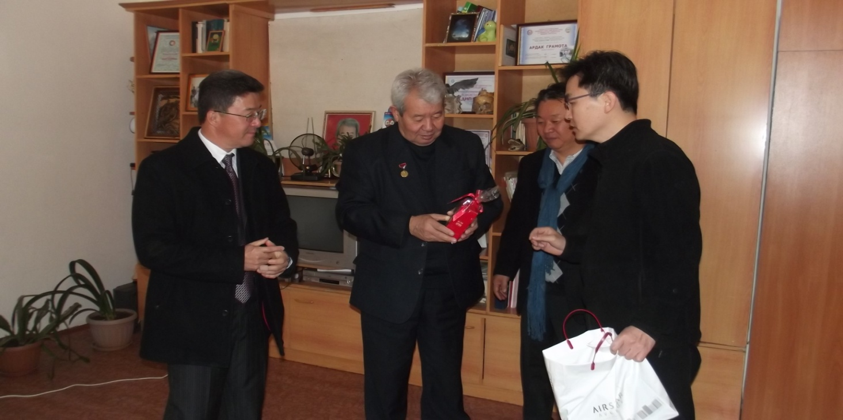

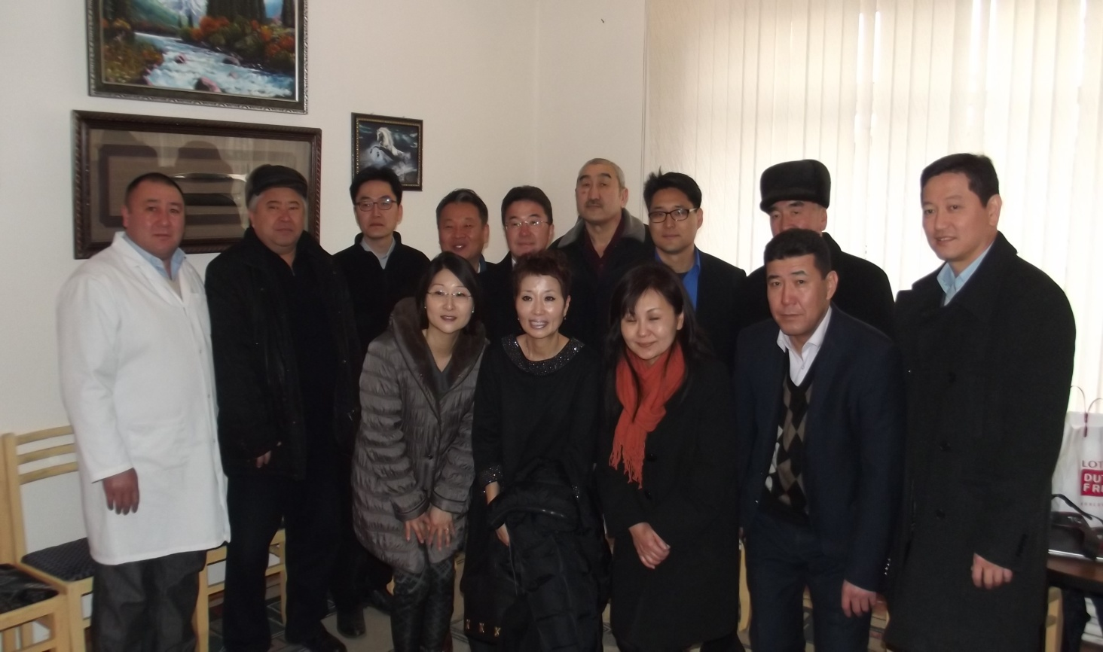

- Кафедранын мүчөлөрүнүн илимди коомчулукка жарыялоо, популяризациялоо боюнча массалык-маалымат каражаттарына чагылдырылган материалдары.
Университеттин “Үмүт” телевиденесинде дисиуттарга катышып, “Нур”, “Ош жаңырыгы” гезеталарына макалалар жарыяланып турат.

Ортопедиялык жана терапевтикалык стоматология
кафедрасынын башчысы, профессор: Арстанбеков М.

